经验案例
基本信息
文件名称 | EEPROM存储之IIC死循环
文件编码 | （系统自动生成）
拟制部门 | 储能监控开发部
拟制人 | 何先果 | 拟制日期 | 2018.2.26
审批人 | 周刚 | 审批日期 | 2018.2.26

修订记录
1.0 | 2018-02-26 | 新拟制 | 何先果

前言
本文档由储能监控开发部门拟制，适用于储能监控开发部门的编程行为。
关键词

IIC、EEPROM、死循环
摘要
本项目基于STM32F107平台，EEPROM存储芯片为AT24C256，从EEPROM读配置管理参数时（62Byte）的最后一个字节时，由于读取EEPROM驱动的标志位判断失败，引起读EEPROM操作上卡死，程序进入死循环。
- 问题描述
模块化储能系统测试过程中，从EEPROM读配置管理信息最后一个字节时，偶尔会卡死在超时读EEPROM上，程序不能正常退出。
读写EEPROM流程为：
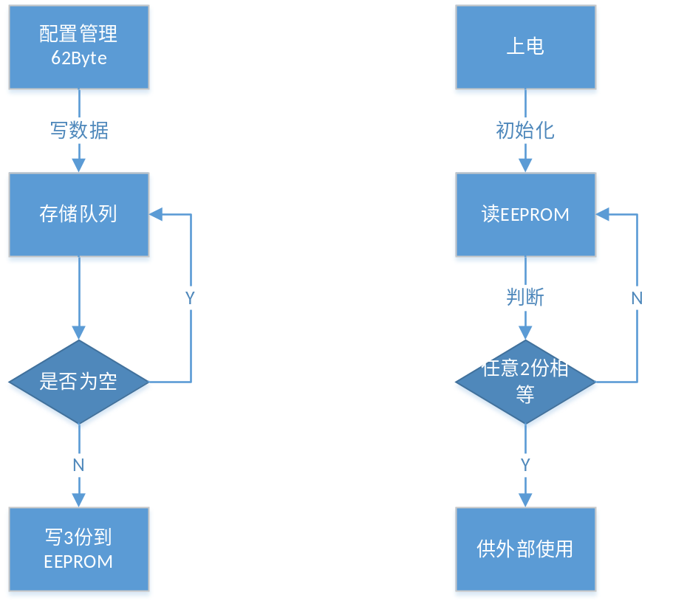
图1
- 原因分析
- 在线打断点调试时扰乱了IIC时序
IIC读写操作是在一定的时序下进行的，一旦人为干扰了时序，就会读写出错。而刚开始我在线断点调试时，误将断点打在了读时序之间，干扰了时序，导致卡死。
- IIC读操作时未加超时退出机制
在读EEPROM时，刚开始程序没有加超时退出，一旦影响了IIC时序，程序就会一直死等出不来。
- IIC读写操作时未加中断屏蔽
在读写EEPROM时，刚开始程序没有加中断屏蔽机制。如果在执行读写操作时，没有任何中断干扰，是不会出问题的，但是一旦在这期间，有其他中断事件干扰，读写操作就会被打断。
- 读写操作增加适当的延时
本项目使用的存储芯片，要求写周期保证至少5ms，在读操作上未加任何延时，不排除会有影响。
- 解决或改进
为解决读写EEPROM时IIC卡死问题，经过问题分析，做了如下修改：
  - 在读操作时，加上超时退出机制，具体代码如图3： 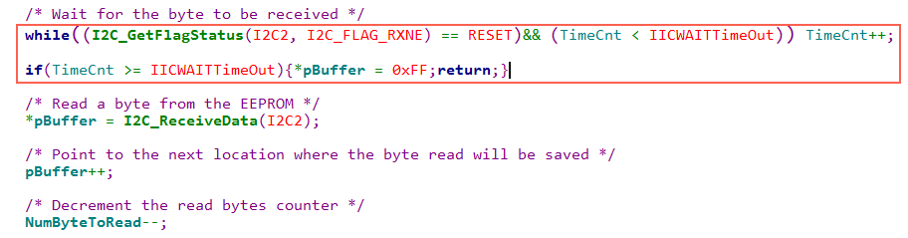
图2
一旦等待接收SDA线上数据超时，就退出，不影响后续程序执行。
  - IIC读写操作时加上中断屏蔽
写操作：
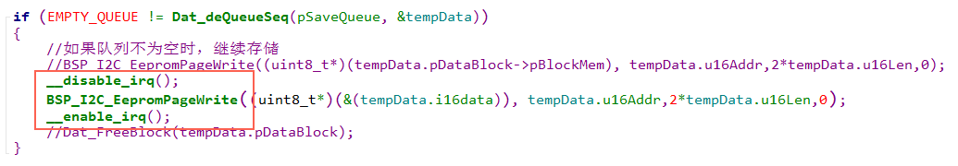
图3
读操作：
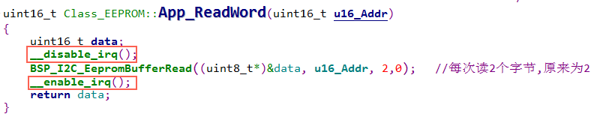
图4

读写操作之前先屏蔽中断，之后再开启。

  - 读写操作时，加上一定的延时
写操作：
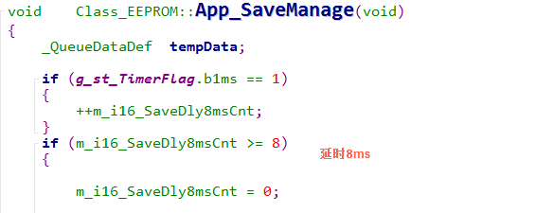
图5
读操作：
读3块区域时，延时5ms
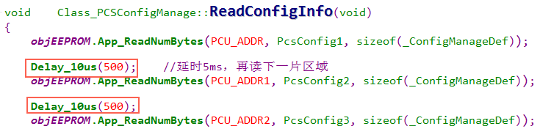
图6
- 总结
- 采用控制变量法，对于可能有多种因素影响的问题，逐个排查。本例中，IIC死循环问题，可能由多种问题引起，比如：读操作、写操作、中断干扰，此时为了确定到底是由哪一种引起的，需要采用控制变量法，逐个排除。
- 在定位到问题的根源时，要多查阅官方资料，要结合实际的工况，不要盲目的借用别人的不切实际的解决方案，要弄清楚问题的本质是否相同。
- 有时候，不要太执着，一种思路不行要善于变换另一种思路，不要被定势思维所束缚，或许换一种思路又是柳暗花明又一村。

